Сценарий спортивного развлечения для детей 3-4 лет
«Я веселая игрушка, а зовут меня Петрушка!»
Воспитатель:
Дети, к нам сегодня должен прийти гость, отгадайте, кто он?
Загадаю вам загадку:
Мой веселый колпачок
Лихо сдвинут на бочок.
Я - Веселая игрушка.
А зовут меня -…Петрушка!
Воспитатель:
Молодцы! Угадали, это Петрушка. Только, где он, почему он так долго не идет? Наверно заблудился и не может найти наш детский сад, давайте громко, чтобы он услышал, позовем его.
Дети: Петрушка, Петрушка!
Петрушка:
Бегу, бегу, ребятки! Я немножко заблудился. Здравствуйте!
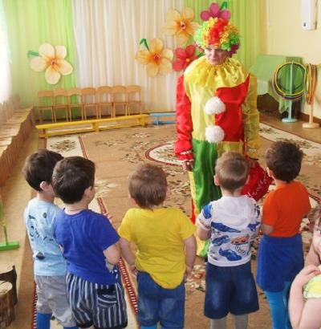
Как я рад вас видеть! Давненько я у вас не был. Вы так подросли за зиму! Пришла весна, а за ней лето наступит, и вы подрастете еще больше, если будете больше бегать, больше прыгать, зарядкой заниматься, по утрам обязательно умываться. Я пришел к вам поиграть, целый мешок веселых игр принес. Хотите посмотреть, что у меня там? Лучше я вам сам покажу.
(Достает маленький колпачок). Знаете что это такое? Колпачок непростой, он немножко волшебный. Я буду одевать его на вашу голову, а вы громко скажете мне, как вас зовут.
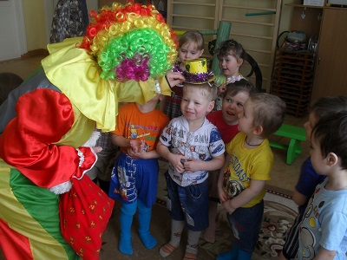
Петрушка:
Что же у меня еще есть в моем мешочке? Хотите посмотреть? (Достает два маленьких обруча). Ребятки, знаете, что это такое? Это руль. А поиграем мы в веселую игру: «Шофер». Дети делятся на две команды. Выбираются два «шофера». Они берут в руки «руль» и бегом бегут на другой конец зала. Ребенок цепляется за «руль» и «шофер перевозит» его на другой конец зала, оставляет там. Бежит за следующим.
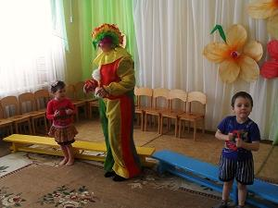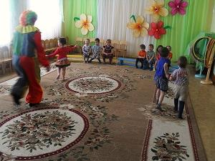
Петрушка:
Молодцы, ребята! Что же еще у меня в мешке лежит? (Достает бубен). А теперь хочу посмотреть, кто из вас самый быстрый и ловкий. Посмотрите-ка, ребята, вон там стоят красивые воротики, а рядом с ними на пенечке сидит петушок и ждет вас. Кто первый до петушка добежит, поднимет вверх бубен и зазвенит в него, петушок сразу запоет.
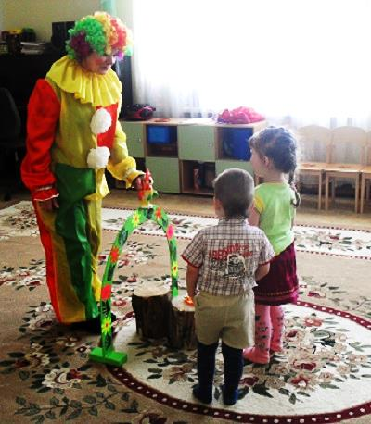
Петрушка:
Давайте посмотрим, что еще у меня в мешке есть? (Достает шапочку кота).
Мне тут сказали, что вы очень любите игру: «Кот и мыши». Давайте в нее поиграем!
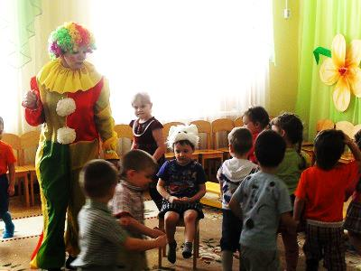
Петрушка:
Молодцы! Хорошо поиграли. Вы все хорошо умеете бегать, вы все веселые такие. За это я вас хочу угостить (достает из мешочка конфеты).
Ну, а мне, ребятки, пора. До свидания, до новых встреч!
